Приложение №3
к постановлению мэра г.Бавлы
от 31 января 2014г. № 3

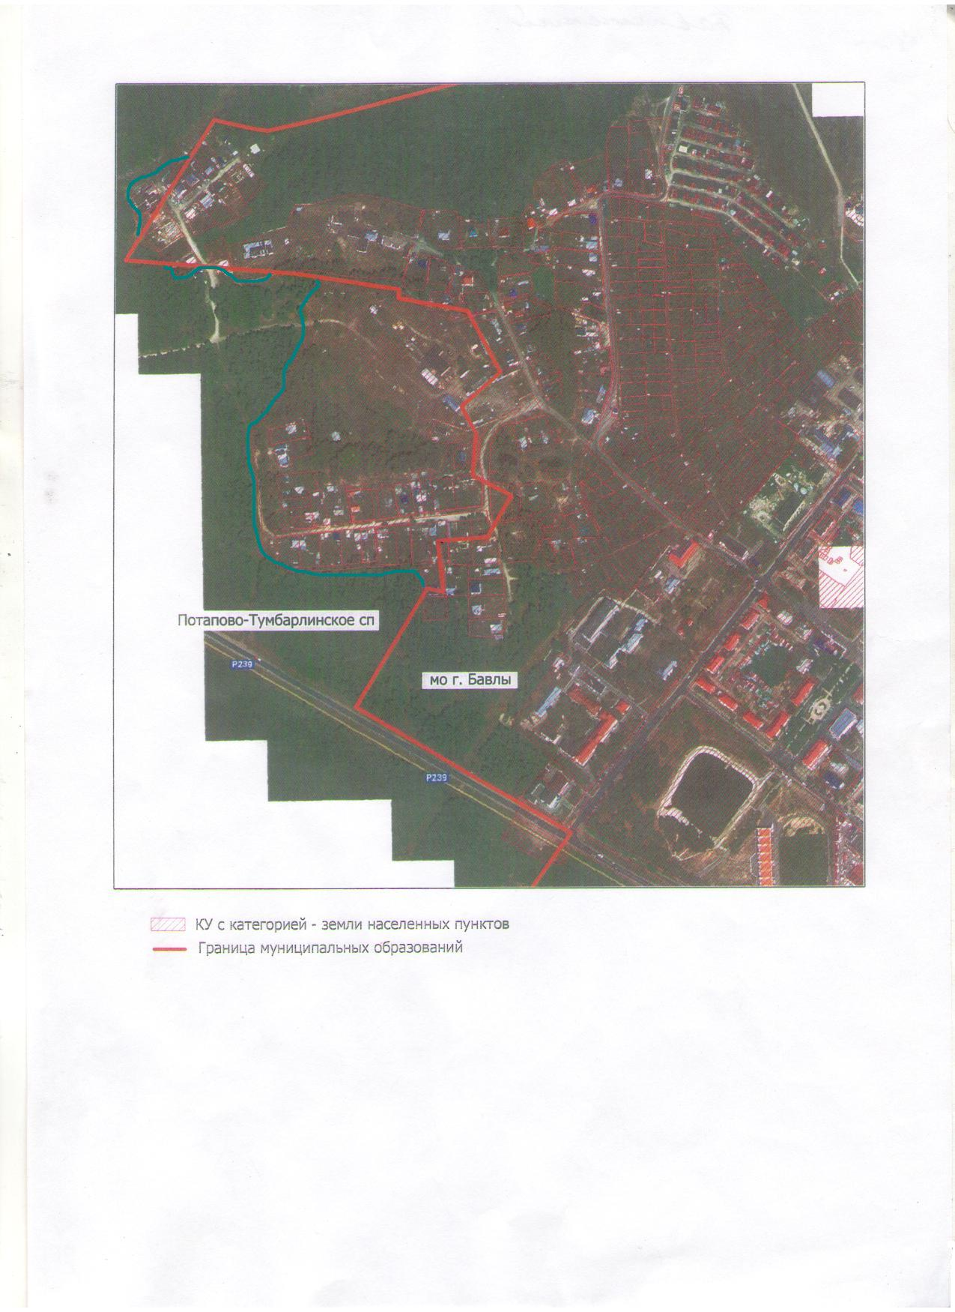
0,53 га
0,45га
11,9 га

